ESCUELA SUPERIOR POLITÉCNICA DEL LITORAL
Facultad de Ingeniería en Electricidad y Computación

“Servicio de texto leído”
TESINA DE SEMINARIO

Previo a la obtención del Título de:
INGENIERO EN CIENCIAS COMPUTACIONALES
ESPECIALIZACIÓN SISTEMAS DE
INFORMACIÓN

Presentado por
Vanessa Johanna Izquierdo Yépez
Edgar Xavier Arroyo Merchán

Guayaquil – Ecuador
2009

AGRADECIMIENTO

A Dios, nuestros padres y hermanos

DEDICATORIA

A Dios, nuestros padres y hermanos

TRIBUNAL DE GRADUACIÓN

___________________________
Ing. Fabricio Echeverría
DIRECTOR DE TESIS

___________________________
Ing. Xavier Ochoa
VOCAL PRINCIPAL

DECLARACIÓN EXPRESA

“La responsabilidad del contenido de esta Tesis de Grado, me corresponde exclusivamente; y el patrimonio intelectual de la misma a la Escuela Superior Politécnica del Litoral”.

_______________________ ____________________ Vanessa Johanna Izquierdo Yépez Edgar Xavier Arroyo Merchán

RESUMEN

El proyecto que se ha realizado, ha sido elaborado con el fin de permitir que sitios Web añadan una herramienta de tal manera que permita generar un Podcast[1] de dicho sitio.

Este trabajo integra tecnologías Web para proveer un audio. En este caso, el administrador del sitio Web, sea éste un creador de blog o incluso una empresa de medios de comunicación, con ayuda de este proyecto procederá a realizar la conversión de texto a voz con la información obtenida en la página, se generará un archivo de audio que podrá ser descargado.

En la elaboración del proyecto que ha sido desarrollado con herramientas libres y bajo el concepto de la tecnología Web 2.0, el Podcasting, donde se mantendrá una biblioteca de los archivos generados y estos serán transmitidos a los usuarios que están suscritos al sitio. La herramienta ha sido integrada con un sintetizador de voz, un codificador de audio, una aplicación que ayuda a descargar las páginas Web, y finalmente la elaboración de funciones que van indexadas a un componente con el cual se integra todas las herramientas mencionadas para poder brindar el servicio al usuario.

ÍNDICE GENERAL

AGRADECIMIENTO II
DEDICATORIA III
TRIBUNAL DE GRADUACIÓN IV
DECLARACIÓN EXPRESA V
RESUMEN VI
ÍNDICE GENERAL VII
ABREVIATURAS IX
ÍNDICE DE TABLAS X
ÍNDICE DE FIGURAS XI
INTRODUCCIÓN XIII
MOTIVACIÓN XIV
CAPÍTULO 1 1
- ANÁLISIS DEL PROBLEMA 1
1.1 Análisis / Antecedentes 1
1.2 Alcance 3
1.3 Objetivos 4
CAPÍTULO 2 5
2. DISEÑO E IMPLEMENTACIÓN DE LA SOLUCIÓN 5
2.1 Detalle de las herramientas 5
2.2 Lenguajes de programación 6
2.3 Diseño de la solución 6
2.4 IMPLEMENTACIÓN 8
2.4.1 Obteniendo páginas del sitio Web 8
2.4.2 Reemplazo de código HTML a texto plano 9
2.4.3 Invocación de programas eSpeak y Lame 10
2.4.4 Suscripción a los archivos de audio 12
2.4.5 Directorio de Podcast mediante el ingreso de una URL 14
2.4.6 eSpeak versus vozMe 16
2.4.7 Funcionamiento del servicio de texto leído 17
CAPÍTULO 3 20
3. RESULTADOS DEL PROYECTO 20
3.1 Introducción 20
3.2 Pruebas de Usabilidad 26
CONCLUSIONES 37
RECOMENDACIONES 38
REFERENCIA BIBLIOGRAFICA 39

ABREVIATURAS

WAV Wave Audio Format
JSP Java Servlet Pages
HTML HyperText Markup Language
XML Extensible Markup Language
URL Uniform Resource Locator

ÍNDICE DE TABLAS

Tabla I Descripción del comando eSpeak
Tabla II Resumen de muestras analizadas

ÍNDICE DE FIGURAS

Figura 1 Crecimiento de la audiencia Podcast Estados Unidos
Figura 2 Diseño de la solución
Figura 3 Comando para obtener todo el dominio del sitio Web
Figura 4 Reemplazo de etiquetas
Figura 5 Comando para eSpeak
Figura 6 Comando de uso para conversión en Lame
Figura 7 Ejemplo de código XML para RSS
Figura 8 Directorio de Podcast
Figura 9 Ingreso de sitio Web a convertir en Podcast
Figura 10 Componente de servicio de texto leído agregado en un sitio Web
Figura 11 Reproductor eSpeak
Figura 12 RSS ESPOL de Podcast
Figura 13 Grafico 50 Usuarios eSpeak
Figura 14 150 Usuarios eSpeak
Figura 15 300 Usuarios eSpeak
Figura 16 400 Usuarios eSpeak
Figura 17 ¿El componente del Servicio de Texto Leído (STL) contiene un título?
Figura 18 ¿El título del componente STL le indica de qué se trata?
Figura 19 ¿Considera que el diseño de la interfaz: estructura, organización, etc.. del componente STL son adecuados?
Figura 20 ¿Considera que el diseño de la interfaz: accesibilidad, navegación, etc. del componente STL son adecuados?
Figura 21 El componente STL tiene imágenes. ¿Le parecen útiles?
Figura 22 ¿Las imágenes utilizadas en el componente STL son apropiadas?
Figura 23 ¿Cree que los elementos multimedia utilizados en el componente STL facilitan el proceso de enseñanza-aprendizaje de los contenidos?
Figura 24 ¿El lenguaje utilizado en el STL es claro y conciso?
Figura 25 ¿Cree que es adecuado el diseño el recurso Directorio?
Figura 26 ¿Cree que es adecuado el diseño del recurso Reproductor Online?

INTRODUCCIÓN

El término Podcast se originó cuando se realizó una modificación al RSS[2], en donde los suscriptores reciben información actualizada de noticias y estos también incluyen un archivo adjunto de audio. Esta nueva forma de recibir información de interés para los usuarios se ha vuelto muy popular en medio de la Web.
Los contenidos de Podcast son muy variados, debido a que cualquier persona puede crearlos. Temas como noticias, entretenimiento, tecnológicos se pueden encontrar en la red. Hay usuarios que obtienen Podcast de transmisiones de ciertos locutores de radio debido a que son fanáticos, y les gustan los temas que ellos hablan.
Los usuarios prefieren descargar este tipo de archivos, debido a que es más práctico ya que pueden realizar actividades diversas de manera simultánea, mientras escuchan la información de su interés, distribuyendo mejor el tiempo del usuario.
Este trabajo permitirá que páginas Web donde sea incluido nuestro proyecto, puedan ser pasados de texto a voz en algunos idiomas, donde se podrá realizar modificaciones en la velocidad de lectura.

MOTIVACIÓN

Existen en el medio sitios Web que proveen este tipo de servicio, la conversión de texto hablado en los cuales se debe tener una membresía para poder hacer uso del mismo, siendo éste limitado, pero sin embargo, éstas empresas ofrecen un servicio de voz más real, es decir una voz muy similar al de una persona[3].

La motivación surge de que al crear una herramienta basada en la filosofía del software libre el uso de este servicio sería abierto, y se brindaría un gran aporte a la comunidad de usuarios de la Web debido a que ellos podrán convertir sus sitios Web en texto hablado de forma que es una nueva manera de presentar la información a los cibernautas. Por otro lado, se beneficiaría a la gente que tiene discapacidades tales como dislexia, problemas visuales, incluso los niños pequeños que aún no saben leer, es una forma de integrarlos al mundo del Internet.

CAPÍTULO 1

ANÁLISIS DEL PROBLEMA

1.1 Análisis / Antecedentes
Hoy en día, se le puede preguntar a un usuario de Internet si conoce qué es la Web 2.0[4], muchos de ellos dirían que no la conocen. Muchos de ellos usan la red para buscar información, pero también acceden a sitios que para ellos son actividades normales del día, pero no están al tanto de haber usado herramientas de la Web 2.0 como son las wikis, los blogs y las redes sociales.
En la Web 2.0, el usuario final no se convierte tan solamente en el usuario de una aplicación, también se convierte en un participante de la misma, sea etiquetando contenidos, contribuyendo mediante contenidos a través de un sitio wiki e incluso creando Podcast para blogs.
Internet es un medio muy popular en el cual las personas realizan publicaciones de sitios para empresas, medios de comunicación, universidades, blogs entre otros. Lastimosamente, en Internet se difunde mucha información que no integra a las personas con discapacidades visuales.
En la figura 1 se muestra el crecimiento de audiencia en Estados Unidos, donde el primer esquema muestra los usuarios que por lo menos han bajado un Podcast, mientras el segunda muestra a los usuarios que bajan estos archivos de manera semanal.
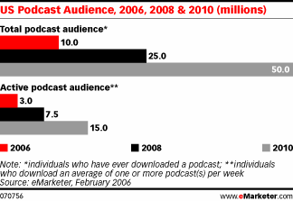
Figura 1 Crecimiento de la audiencia Podcast Estados Unidos [5]
Se dice que las personas retienen mayor información cuando escuchan algo en vez de leerlo. Las personas prefieren escuchar las noticias informativas, ya que también pueden realizar otras actividades[6].
En la red existen varios sitios que ofrecen Podcast de todo tipo, pero el fin propio de esta herramienta, sería que medios o sitios Web ecuatorianos adopten nuestra herramienta para así permitir que personas con discapacidades puedan estar al día con información que va dentro de nuestro entorno.

1.2 Alcance

Nuestro alcance es proporcionar una aplicación donde se puede convertir una página Web de texto a voz, de tal manera que permita obtener información como es el texto del sitio Web. El mismo deberá estar bien estructurado. Finalmente se genera un archivo audible que es descargable para el usuario. Donde debe existir la consideración que la página debe estar bien estructurada, es decir que el diseño HTML del sitio debe ser bien formado. También debe ser considerado como primordial los símbolos de puntuación, ya que debido a esto dependerá si las pausas serán correctas.
:

1.3 Objetivos
- Basar este proyecto en la tecnología Web 2.0 ya que integra a los usuarios a interactuar con herramientas e incluso permitir a base de esta herramienta, nuevas creaciones tipo Mash Up[7].

- Obtener las páginas Web del dominio ingresado para luego ser procesadas a Podcast.

- Construir una herramienta que permita interactuar con los usuarios y el sintetizador de texto hablado.

CAPÍTULO 2

DISEÑO E IMPLEMENTACIÓN DE LA SOLUCIÓN

2.1 Detalle de las herramientas
Para la creación de este proyecto se utilizaron tres herramientas: eSpeak, Lame y el HTTrack. El eSpeak[8] es un software de tipo código abierto, el cual es un sintetizador de voz, aunque la reproducción de voz del mismo tiene parcialmente un sonido robotizado, es de muy buena aproximación y entendible.
También se hace uso de Lame[9], el cual es un codificador MPEG Audio Layer III, éste es usado para realizar una conversión del archivo WAV, el cual es un archivo de audio digital desarrollado por IBM y Microsoft, y transformarlo a mp3 Low Bitrates (bajas velocidades), donde se utiliza una velocidad de muestreo de 16 kHz debido a que los Podcasts son comprimidos en este formato.

Adicionalmente se agregó en el componente desarrollado el servicio de vozMe, un sitio Web que permite hacer la conversión de un texto a un archivo mp3. En el sitio Web de vozMe se puede encontrar instrucciones de cómo realizar la respectiva modificación para que éste sea adaptado a una página Web.
Finalmente se usa el HTTrack[10] que es una aplicación de código abierto que permite hacer una descarga del domino de un sitio Web a un directorio local, de esta manera se obtiene las páginas HTML del sitio.

2.2 Lenguajes de programación
En el desarrollo de la interfaz Web de este proyecto se utilizó JSP, XML, JAVA y Javascript. Para la manipulación de los programas eSpeak y Lame a través de líneas de comando, utilizamos el lenguaje Java. También se hizo uso del lenguaje XML para dar la opción de suscripción al audio de cada página Web.

2.3 Diseño de la solución
En la figura 2 se muestra el escenario cliente versus recursos ESPOL. El cliente agrega el componente en su sitio Web, entonces a través del Internet se realiza la petición al servidor de la ESPOL para la generación del Podcast. Haciendo uso del servicio de eSpeak, la primera llamada es para obtener el código fuente del sitio del usuario, luego se procesa el código para eliminar las etiquetas, dicha tarea es realizada a través de código JAVA, de tal manera que se mantiene el texto necesario a convertirse en audio para luego éste ser enviado al eSpeak donde se realiza la generación del audio, finalmente éste se lo codifica para que el audio sea comprimido y una vez listo es enviado al usuario, esta aparecerá en una nueva ventana donde se permite escuchar el Podcast o a su vez poderlo descargar.
A diferencia del vozMe que necesita que el texto a ser convertido a audio este entre etiquetas DIV con una identificación para realizar la respectiva conversión.

Figura 2 Diseño de la solución eSpeak

2.4 IMPLEMENTACIÓN

2.4.1 Obteniendo páginas del sitio Web

A través de HTTrack se realiza la descarga del sitio Web ingresado por el usuario, es decir recorre todas las páginas del sitio web y estas son almacenadas en el servidor de manera temporal.
Para realizar esta tarea el componente ejecuta de manera interna el siguiente comando, desde consola se llama al programa HTTrack, y se coloca la dirección del sitio Web a descargar en conjunto con la ruta donde se almacena de manera temporal las páginas Web del sitio como se muestra en la figura 3 a continuación:

httrack "http://www.all.net/" -O "/tmp/www.all.net"

Figura 3 Comando para obtener todo el dominio del sitio Web

2.4.2 Reemplazo de código HTML a texto plano

Mediante el uso de código JAVA se examina el contenido de la página Web, y a través de una función se inspeccionan las etiquetas y solo se conserva el contenido en texto plano que se encuentra dentro del Body.

En la figura 4 se muestra un extracto del código utilizado de lo que se acaba de explicar.
while(bandera){
bandera = eliminarTags("<!--","-->"); }
bandera = true;
while(bandera){
bandera = eliminarTags("<script","</script>"); }
bandera = true;
while(bandera){
bandera = eliminarTags("<html:form action=\"/lectortextoaction.do\" method=\"post\">","</html:form>"); }
body = body.replaceAll("&nbsp;", "");
body = body.replaceAll("\\<.*?\\>", "");

Figura 4 Reemplazo de etiquetas

2.4.3 Invocación de programas eSpeak y Lame
La herramienta tiene una página index.jsp donde se puede seleccionar tanto el servicio de eSpeak como el vozMe para convertir el texto en audio. Cuando el usuario ha seleccionado la opción del servicio de voz eSpeak se activa un JavaScript que a su vez llama al LectorTextoAction.java, este ejecuta una función que realiza el proceso de eliminación de las etiquetas que contiene la página Web y luego se hace una petición a la función que ejecuta el programa eSpeak mediante líneas de comandos. El Servlet recorre todas las páginas del sitio Web generando los Podcast de todo el dominio en una carpeta de nombre Audio, luego se abre una ventana con el reproductor donde se escuchará el Podcast generado recientemente en formato mp3 de la página donde se encuentra el usuario.

La figura 5 muestra un ejemplo de cómo usar el programa eSpeak mediante líneas de comando.
espeak –v es-la –w archivo_generado.wav “Texto a Generar”

Figura 5 Comando para eSpeak

En la Tabla I que sigue se explica cada una de las partes en la que se divide el comando utilizado para ejecutar eSpeak.
Opciones de comando | Descripción
Espeak | Todo comando para ejecutar el programa comienza con eSpeak.
-v <voz> | Sirve para seleccionar el lenguaje por ejemplo –v es-la (español latino), -v es (inglés).
-w <archivo wav> | Convierte el texto leído en formato de audio wav.
Texto | Es el texto que va a ser leído, debe ir entre comillas.
Tabla I Descripción del comando eSpeak

El siguiente paso es convertir el formato wav, generado por eSpeak, en formato mp3. Para esto hacemos uso del programa Lame.
La figura 6 muestra un ejemplo de cómo usar el programa Lame mediante líneas de comando.
lame "nombre_audio.wav" "nombre_audio.mp3"

Figura 6 Comando de uso para conversión en Lame

2.4.4 Suscripción a los archivos de audio

Se permite la suscripción a los archivos de audio mediante RSS. Esto se lo hace mediante lenguaje XML.
Las etiquetas que forman al RSS son:
<channel> Tiene el título del sitio Web, y una pequeña descripción del sitio, además ésta encapsula los Podcasts.
<item> Es el Podcast.
<title> Muestra el titulo del mp3.
<link> Contiene la ruta donde será almacenado el mp3 generado, el cual será guardado.
<description> Breve descripción del contenido de dicho mp3.

Estas etiquetas son generadas de manera automática de la siguiente manera:
- A través de una función, se recorre el directorio principal y las subcarpetas de las páginas Web del sitio.
- Se recorre el directorio que contiene los Podcasts ya creados previamente.
- Finalmente se guarda en el archivo Podcast.xml las respectivas etiquetas de páginas y audio del sitio.
La figura 7 muestra un ejemplo de cómo está estructurado un archivo XML para permitir RSS.

<?xml version="1.0" encoding="ISO'8859-1"?>
<rss version="2.0" xmlns:itunes="http://www.itunes.com/dtds/podcast-
1.0.dtd" xmlns:dc="http://purl.org/dc/elements/1.1"
xmlns:content="http://purl.org/rss/1.0/modules/content/">
<channel>
<title>ESPOL</title>
<description>Servicio de texto a voz</description>
<link>http://localhost:8084/Prueba</link>
<item>
<title>Podcast index.mp3</title>
<description>Podcast index.mp3</description>
<link>http://localhost:8890//ServicioTextoLeido=ViewController-context-root/audio/index.mp3</link>
<enclosure url="http://localhost:8990//ServicioTextoLeido- ViewController-context-root/audio/index.mp3" length="70217"
type="audio/mp3"/>
</item>
</channel>
</rss>

Figura 7 Ejemplo de código XML para RSS

2.4.5 Directorio de Podcast mediante el ingreso de una URL

El directorio de Podcast tiene el aspecto de un visualizador de archivos donde se muestra la ruta de la página Web y a su vez el archivo de audio generado que a continuación se muestra en la figura 8.
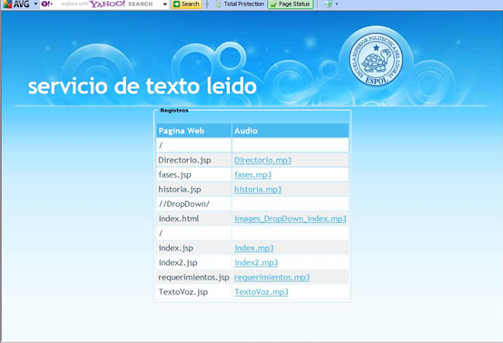
Figura 8 Directorio de Podcast
De la manera que funciona el Directorio de Podcast es a través de Servlet, donde se obtiene la URL ingresada por el usuario en la caja de texto, y de manera interna se procede a ejecutar HTTrack, un programa que ayuda a realizar una copia de todas las páginas del sitio, estas son descargadas al servidor y luego procesadas para la conversión. En la figura 9 se muestra la caja de texto donde el usuario puede ingresar el sitio de interés a convertir en Podcast.
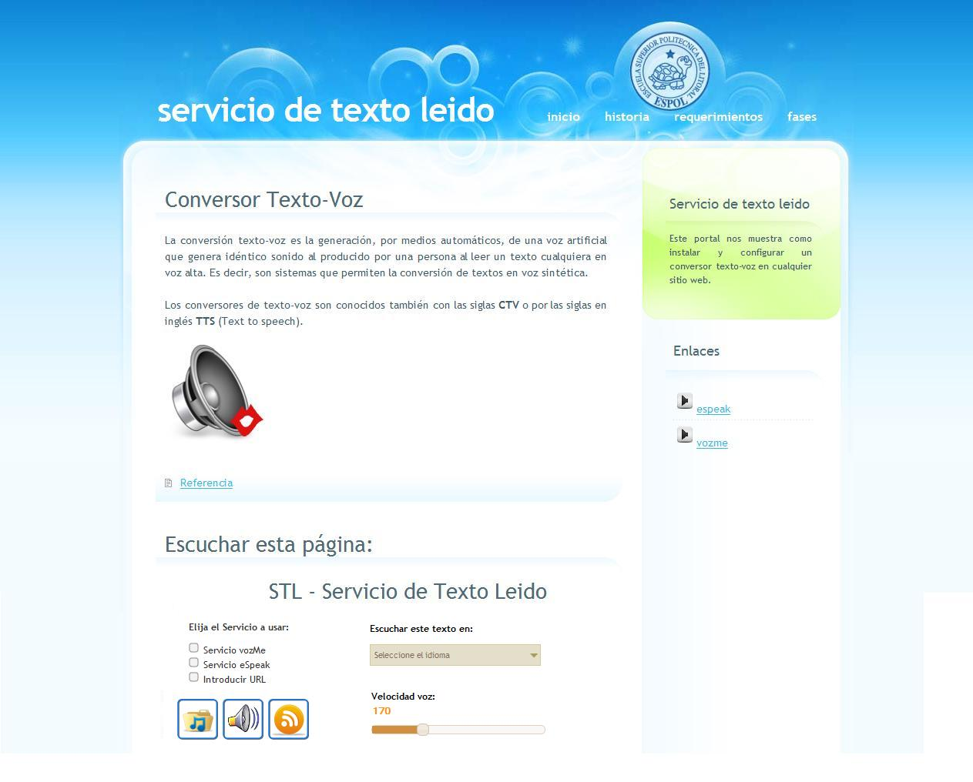
Figura 9 Ingreso de sitio Web a convertir en Podcast

2.4.6 eSpeak versus vozMe

El proyecto tiene 2 opciones para realizar la conversión de texto a voz.
Una de las opciones es el eSpeak que es una herramienta libre con la cual se consumen recursos dentro del servidor ESPOL, con el mismo que lograríamos nuestro objetivo que es incrementar el tránsito de usuarios que usan servicios de la ESPOL.
Mientras que a través del vozMe, se realiza la extracción del texto del sitio, y éste es reenviado al sitio oficial de vozMe para que así lo pueda procesar y convertirlo en un archivo de audio.
La diferencia radica en que el eSpeak genera un audio con una voz un poco robótica, pero es entendible para las personas, a diferencia de vozMe es que la voz tiene un sonido más cercano a una persona. La ventaja del eSpeak es que con esta herramienta podemos generar los archivos Podcast para un dominio Web ingresado por el usuario.

2.4.7 Funcionamiento del servicio de texto leído
En ésta sección se detallará el funcionamiento del componente creado para el servicio de texto leído.
En la figura 10 se muestra un sitio Web en donde al final de la página, aparece el componente donde permite seleccionar el servicio a usar. El componente puede ser ubicado al inicio o al final de la página, dependiendo de la preferencia del administrador del sitio.
Figura 10 Componente de servicio de texto leído agregado en un sitio Web
Después de que el usuario haya seleccionado el servicio a usar, se procede a dar clic sobre el icono del servicio para que éste obtenga el contendido del sitio Web, y se proceda a realizar la conversión de texto a voz. Cuando el proceso haya concluido éste guiará al usuario hacia la siguiente ventana como se muestra en la figura 11. Donde aparece el reproductor para escuchar el mp3 generado en el sitio, y a su vez un botón el cual permite al usuario descargar el archivo al computador.
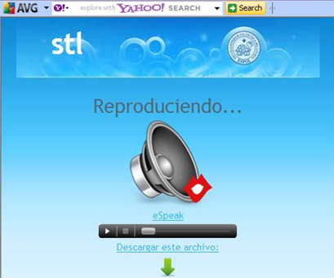
Figura 11 Reproductor eSpeak

Después de la creación del Podcast en el servidor ESPOL, éste se agrega de manera automática a un RSS como se muestra en la figura 12.
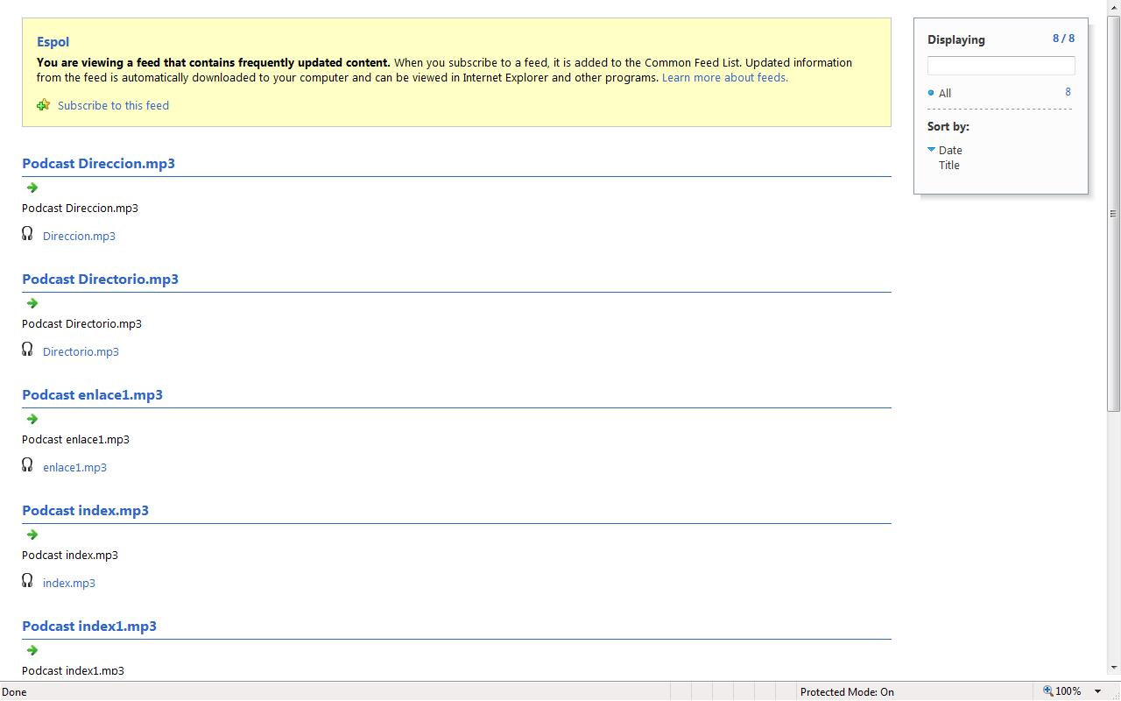Figura 12 RSS ESPOL de Podcast

CAPÍTULO 3

RESULTADOS DEL PROYECTO

3.1 Introducción
En el proyecto se realizaron pruebas de Stress donde se puede notar el rendimiento y lo robusto que es el componente ante una cantidad de usuarios ejecutando la aplicación en tiempos distintos.
La prueba de Stress va vinculada con las características del hardware del computador donde se encuentra instalado el componente, debido a que la infraestructura del servidor afectará al procesamiento de las tareas del componente hará que varíen en los tiempos de ejecución. De esta manera, se podrá determinar tiempos de retraso en ejecución entre el uso de un usuario a otro.
Se usó para realizar las pruebas de Stress el proyecto de Apache Jakarta, el JMeter, el cual puede ser utilizado como una herramienta de prueba de carga para analizar y medir el desempeño de una variedad de servicios, con énfasis en aplicaciones web. [11]
Dichas pruebas se efectuaron en una laptop que reúne las siguientes características:
Procesador Intel Core Duo T5550 @1.83GHz.
Memoria RAM 3062 MB
Sistema Operativo 32 bits Windows Vista Home Basic.
Del cual se obtuvo la siguiente información donde se realizaron varias pruebas con distintas cantidades de usuarios estresando la aplicación.

Figura 13 Grafico 50 Usuarios eSpeak

En la figura 13, podemos apreciar que la relación entre el tiempo de ejecución de cada petición de la muestra es directamente proporcional a la cantidad de usuarios a ejecutar las tareas en el servidor. En otras palabras, mientras más usuarios se agregan al uso del servicio, el tiempo de espera incrementará ya que estos se encolan.

Figura 14 150 Usuarios eSpeak

Debido a los resultados obtenidos en la figura 13, se decidió incrementar la cantidad de usuarios a 150. El crecimiento fue directamente proporcional hasta cuando llego a los 14 usuarios. Se estabilizó de manera constante hasta el usuario 21, pero después de continuar la tarea con 5 usuarios su comportamiento fue otra vez proporcional debido a que previamente los usuarios anteriores ya se encontraban finalizando su proceso de ejecución. A partir del usuario 26 se mantuvo relativamente constante ya que si vemos la gráfica a partir del usuario 26 podremos fijarnos que tiene una variación de tipo zigzag como podemos ver en la figura 14.

Figura 15 300 Usuarios eSpeak

Figura 16 400 Usuarios eSpeak
Al igual que en la figura 14, todas las pruebas mantienen un comportamiento inicial proporcional. En las figuras 15 y 16 se puede notar que a partir del usuario 21 tiene aun presenta un ligero crecimiento, y a medida que incrementa el número de usuarios este empieza a estabilizar su tiempo a tal manera que su comportamiento ya es constante.
En resumen, se obtuvo la siguiente información:
#Muestras | Media | Mediana | Min | Max | % Error | Rendimiento/min
50 | 99909 | 129446 | 7927 | 171645 | 0% | 18.236
150 | 324016 | 339570 | 86509 | 346924 | 0% | 25.015
300 | 533255 | 545349 | 22597 | 713456 | 0% | 26.949
400 | 718988 | 772162 | 39936 | 790638 | 0% | 29.794

Tabla II Resumen de muestras analizadas
En la tabla II, mostramos la siguiente información:
• # Muestras: es la cantidad de veces que se realizó la actividad con dicha cantidad de usuarios
• Media: el promedio o media aritmética del tiempo en milisegundos.
• Mediana: del tiempo en milisegundos.
• Min: tiempo mínimo de todas las peticiones de ese tipo.
• Max: tiempo máximo de los todas las peticiones de ese tipo.
Donde podemos concluir que a medida que existen más tareas, más tiempo demora en realizar las tareas. Llevando los datos a segundos, al realizar la prueba con 50 usuarios, la aplicación se demoro en promedio 99,909 segundos, es decir aproximadamente 1 minuto con 40 segundos. Mientras la prueba realizada a 400 usuarios dio como resultado un valor promedio de 718,998 segundos lo cual equivale a 12 minutos de espera.
Si bien es cierto, en la evaluación de la prueba de estrés no mostro como resultado valores de error, es decir, que todos los procesos fueron realizados de manera satisfactoria, sin embargo, esperar 12 minutos por el archivo audible ya seria considerado como un error debido a que el usuario no esperaría este tiempo para el Podcast generado.

3.2 Pruebas de Usabilidad
A través de las pruebas de usabilidad, recogimos los pensamientos de los usuarios con respecto al componente de STL. Las personas evaluadas contestaron lo siguiente:
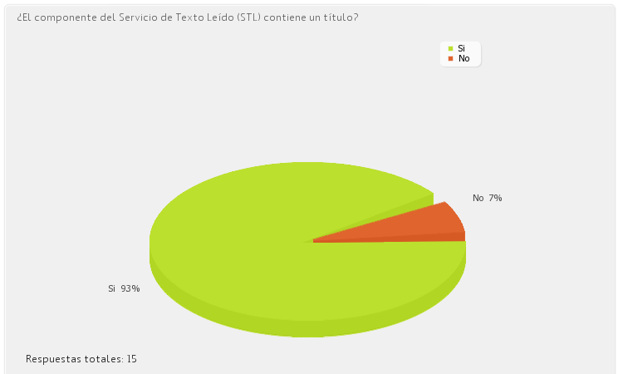
Figura 17 ¿El componente del Servicio de Texto Leído (STL) contiene un título?
En la figura 17, la mayoría de los usuarios notaron la presencia del componente de Servicio de Texto Leído (STL), debido a los comentarios de los usuarios este título fue centrado debido a que este se encontraba en el margen izquierdo de donde se muestran las opciones del componente.
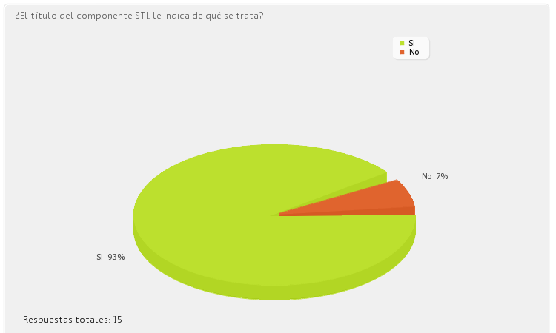
Figura 18 ¿El título del componente STL le indica de qué se trata?
En la figura 18, el 93% de los usuarios obtuvieron la idea sobre los servicios que brinda el componente STL ya que el título es explícito. Al resto no le pareció comprensible.

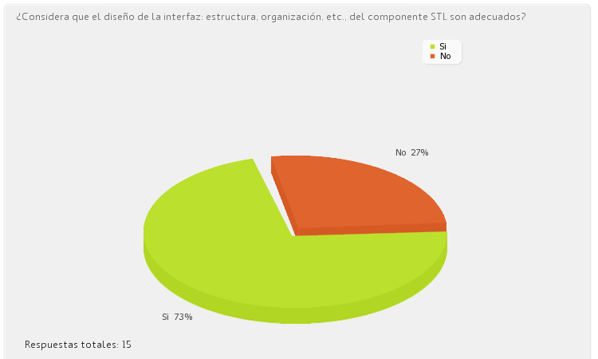
Figura 19 ¿Considera que el diseño de la interfaz: estructura, organización, etc.. del componente STL son adecuados?
En la figura 19, el 73% de los usuarios consideraron que el diseño de la interfaz es adecuada, pero el 27% también indicó que se debería reubicar los selectores ya que el orden es relevante, antes se tenía primero el selector de velocidad y luego el selector de idioma, gracias a los comentarios de los usuarios indicaron que la ubicación de los selectores deberían ser alternados para dar más facilidad al usuario, ya que eso es lo que está proyectado en el esquema mental de nuestros usuarios evaluados.
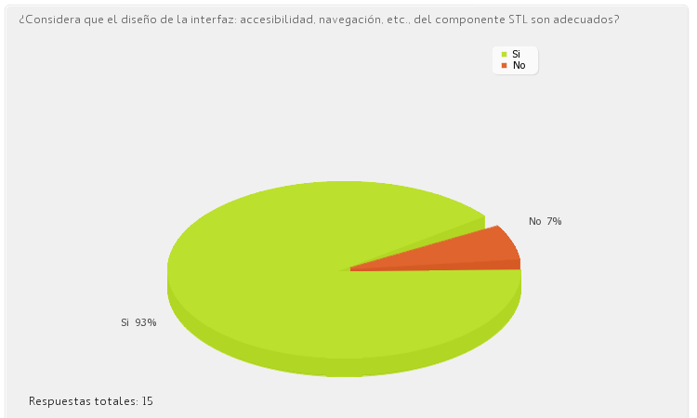
Figura 20 ¿Considera que el diseño de la interfaz: accesibilidad, navegación, etc. del componente STL son adecuados?
En la figura 20, el 93% de los usuarios consideró que si es fácil la interacción del uso del componente. Se trató que la herramienta sea minimalista y siempre teniendo en cuenta que el usuario pueda entender el uso del mismo. Los componentes empleados son con los que habitualmente un cibernauta trabaja normalmente. El selector de idiomas y el de velocidad del texto hablado son fáciles de manejar.

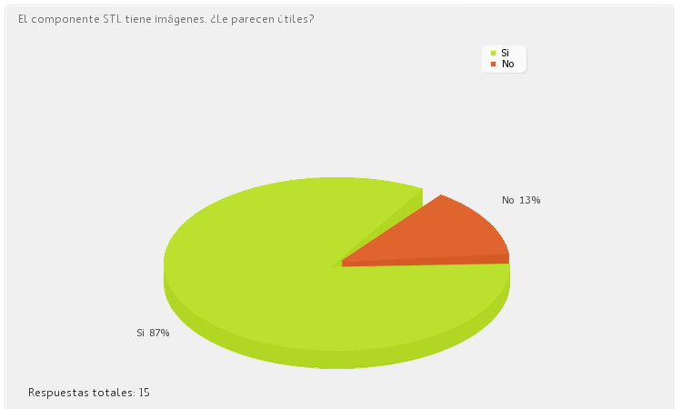
Figura 21 El componente STL tiene imágenes. ¿Le parecen útiles?
En la figura 21, el incluir imágenes ayuda a los usuarios a comprender que tareas van relacionadas a la acción que se desea realizar. Los usuarios concuerdan que el empleo de imágenes es necesario para asociar las tareas.

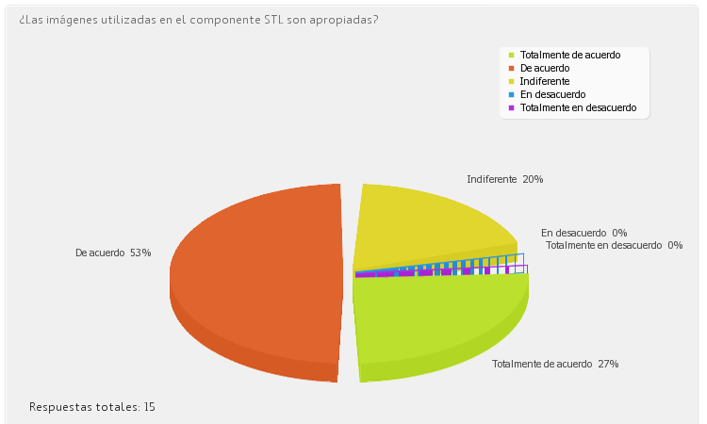
Figura 22 ¿Las imágenes utilizadas en el componente STL son apropiadas?
En la figura 22, al haber un 20% que le pareció indiferente el empleo de imágenes, puede ser que el usuario no esté familiarizado con los íconos que se asocian a la tarea. Nosotros hemos incluido los íconos que usan ambas herramientas, pero algunas personas no los reconocen porque estas herramientas no son populares, de tal manera que cualquier usuario no tiene conocimiento de ellos. Por otra parte, el 53% de los usuarios si asociaron que si el ícono se encuentra a lado del nombre del servicio, es porque debe ser el ícono que lo representa.
En general podemos decir que el componente tiene un concepto minimalista debido a que es una herramienta que se añade a un sitio web, por lo tanto sus imágenes deben ser lo más sencillas posibles.
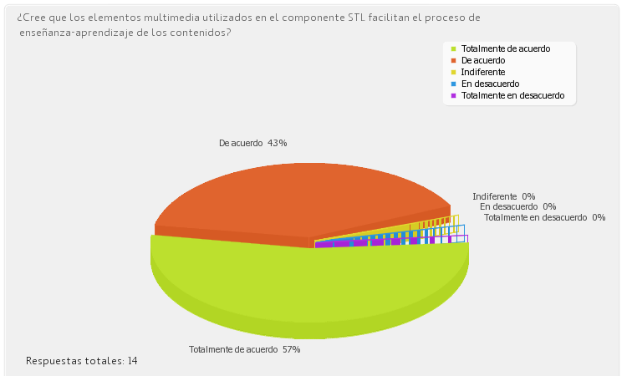
Figura 23 ¿Cree que los elementos multimedia utilizados en el componente STL facilitan el proceso de enseñanza-aprendizaje de los contenidos?

En la figura 23, los usuarios encuestados están de acuerdo que la herramienta proporciona facilidad de aprendizaje a los otros usuarios.

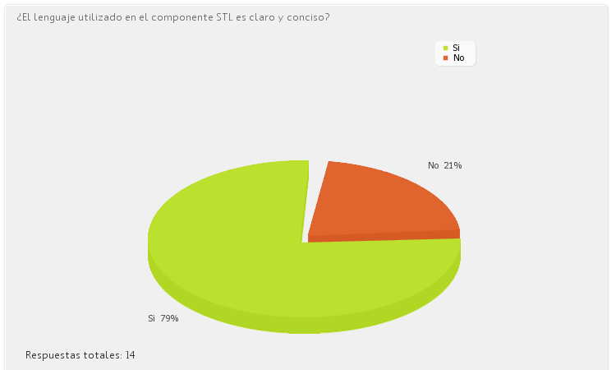
Figura 24 ¿El lenguaje utilizado en el STL es claro y conciso?
En la figura 24, ya que es una herramienta añadida al sitio web, esta debe expresar su funcionalidad de manera breve. Los usuarios que evaluaron el componente manifestaron que es correcta en la forma como la información ha sido presentada, otros usuarios indican que se debería hacer el uso de tooltips para explicar mejor el funcionamiento de cada tarea, esto sería orientado para usuarios al internet.

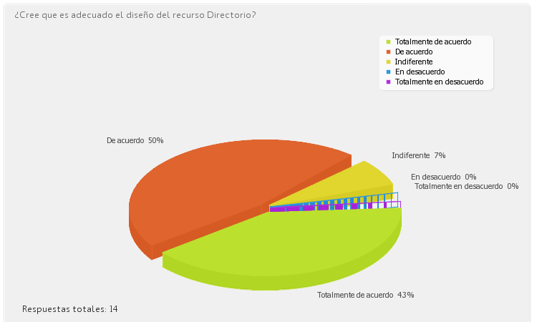
Figura 25 ¿Cree que es adecuado el diseño el recurso Directorio?
En la figura 25, la presentación de la biblioteca digital es fácil de usar porque esta tiene el mismo concepto al de un explorador.

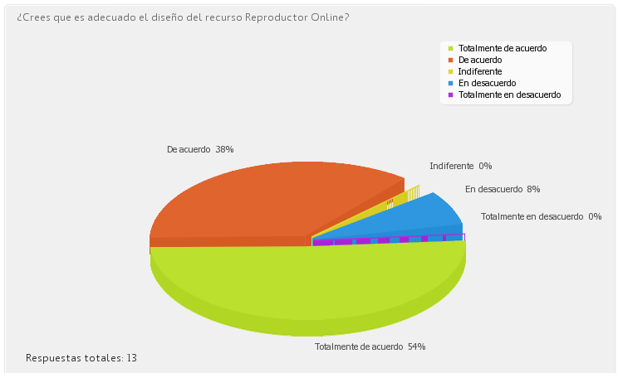
Figura 26 ¿Cree que es adecuado el diseño del recurso Reproductor Online?
En la figura 26,a pesar de un ligero porcentaje que se encuentra en desacuerdo con el diseño del reproductor, la mayoría considero que es adecuado para el propósito de este trabajo. Hay que recordar que deber conservar la simplicidad porque el objetivo es ser una ayuda para la conversión de texto a voz del sitio web.
Después de la serie de preguntas que se realizaron, se formulo una pregunta libre de sugerencias, de los 15 usuarios, 8 usuarios contestaron esta pregunta, 6 de ellos no emitieron comentarios al respecto y 1 persona no finalizo la encuesta.
Nuestros usuarios evaluados contestaron lo siguiente e indicaron lo siguiente:
¿Qué sugerencias tiene para la mejora del componente STL?
- Al parecer el texto solo es para personas con sus capacidades completas, pero como estamos incursionando en el mundo de las personas con discapacidad pienso que se le deberían dar un sonido a los diferentes iconos, radio botones o imágenes que se encuentren en la página.
- El componente STL vozMe es mucho más claro que el segundo llamado eSpeak y el segundo no se escucha tan claro, en base a mis conocimientos en diseño y programación web concluyo que el eSpeak está leyendo el código HTML como si fuera texto plano ya que lee la codificación para "ñ" y "tildes" del código HTML tales como %aacute; y ñ.
- Me parece muy bien que se pueda grabar el mp3 generado. Por otra parte el diseño de la página es muy sencillo, falta algo que llame la atención como un banner. El eSpeak se escucha muy robótico, es mas pareciera que lo lee dos veces al mismo tiempo y no se entiende muy bien, en cambio el Vozme se escucha muy bien y respeta los signos de puntuación con pausas. Es una increíble herramienta que va hacer que todos puedan utlizar la web, hasta la gente ciega. Sin más que decir, solo que sigan adelante.
- Los 2 usuarios restantes indicaron que el componente es perfecto.

CONCLUSIONES

La creación de esta herramienta fomenta que personas con discapacidades, tengan acceso a la información y es de interés de sitios Web que usen la herramienta para que estas personas tengan la oportunidad de conocer la información que se puede obtener de la red.

Orientando esta herramienta hacia niños menores a 6 años es de gran utilidad porque se incentiva a los niños a enriquecer su vocabulario y también van familiarizando el texto con el audio que ellos escuchan.

La elaboración de este proyecto permite que otros usuarios puedan crear Mash Up de esta herramienta debido a que nuestra propuesta es que otros usuarios puedan hacer uso y crear nuevas herramientas a partir de ésta.

RECOMENDACIONES

Para el desarrollo de éste tipo de aplicación hay que realizar consideraciones especiales en el diseño y codificación de la pagina Web, es decir, que ésta debe cumplir con normas w3c donde su estructura esté bien formada, y que las fotos que el sitio tenga indexadas se encuentren con texto alterno para que estas puedan ser incluidas al realizar la conversión, las mismas deben tener una descripción para conocer el contenido que posee la imagen.

Como pilar fundamental, es que el administrador del sitio realice una inspección de los signos de puntuación, debido a que la conversión será muy buena o regular en base a esto, debido a que es la única forma para que la herramienta haga las pausas correctas.

Fomentar que sitios de medios de comunicación hagan uso de nuestro servicio para que personas con discapacidades visuales tengan derecho de también estar informados de lo que sucede en nuestro entorno. De esta manera se ayudaría a incrementar el tráfico de usuarios en Internet que usan los servicios de la ESPOL debido a la popularidad de la herramienta diseñada.

REFERENCIA BIBLIOGRAFICA

[1] A Podcast premier :: Radical trust, http://www.radicaltrust.ca/2007/08/07/a-Podcast-primer/ - Último acceso, 16 de Septiembre del 2009

[2] Why online radio is booming, 12 de febrero 2004, http://www.guardian.co.uk/media/2004/feb/12/broadcasting.digitalmedia
- Último acceso, 16 de Septiembre del 2009

[3] Texto a voz online – Voces digitales – Voz para Web, http://www.portalvoz.es/ - Último acceso, 4 de Septiembre del 2009

[4] Tom O’Rielly, “What is Web 2.0?”, http://oreilly.com/Web2/archive/what-is-Web-20.html - Último acceso, 2 de Septiembre del 2009

[5] Mike Chapman, February 2006, Podcast: Who’s turning in? -http://www.emarketer.com/Reports/All/Podcasting_mar06.aspx - Último acceso, 17 de Septiembre del 2009

[6] Angel A. Marcuello García, HABILIDADES DE COMUNICACIÓN: Técnicas para la Comunicación Eficaz,
http://www.psicologia-online.com/monografias/5/comunicacion_eficaz.shtml - Último acceso, 12 de Enero del 2010

[7] John Crupi and Chris Warner , May 16, 2008, Enterprise Mashups Part I: Bringing SOA to the People, http://www.soamag.com/I18/0508-1.php - Último acceso, 8 de Octubre del 2009

[8] eSpeak text to speech, http://espeak.sourceforge.net/ - Último acceso, 2 de Septiembre del 2009

[9] LAME Hydrogenaudio knowledgebase,
http://wiki.hydrogenaudio.org/index.php?title=LAME – Último acceso, 2 de Septiembre del 2009

[10] Xavier Roche & other contributors, HTTRACK Website Copier, http://www.httrack.com – Último acceso, 3 de Diciembre del 2009

[11] JMeter – Wikipedia The free Encyclopedia,
http://es.wikipedia.org/wiki/JMeter – Último acceso, 10 de Junio del 2010

